Sera Inteligentă – Planul proiectului
Oct 31, 2026 · @Mirela

Descrierea proiectului
Sera Inteligentă este o aplicație desktop C# (WPF) care monitorizează și controlează o seră cu 4 zone de cultură; proiectul, comun pentru IoT și IoC, e livrat în 5 etape.
- IoT: senzori și actuatoare (simulate, cu opțiunea de hardware real), comunicare prin MQTT, starea dispozitivelor, telemetrie și comenzi.
- IoC: arhitectură pe interfețe, container de injecție a dependențelor, componente interschimbabile (senzori simulați sau reali, strategii de control), testare cu componente false.
Obiective
- Configurarea serei pe zone, cu validări de spațiu și de compatibilitate a plantelor.
- Monitorizarea pe zone a temperaturii, umidității și luminii.
- Control automat sau manual al irigării, ventilației, încălzirii și iluminării.
- Istoric, grafice, alerte și scenarii de test (caniculă, secetă, senzor defect).

Arhitectura soluției
Core definește interfețele; celelalte proiecte le implementează sau le folosesc. Containerul DI alege implementarea, deci senzorii simulați pot fi înlocuiți cu senzori reali sau MQTT fără alte modificări.
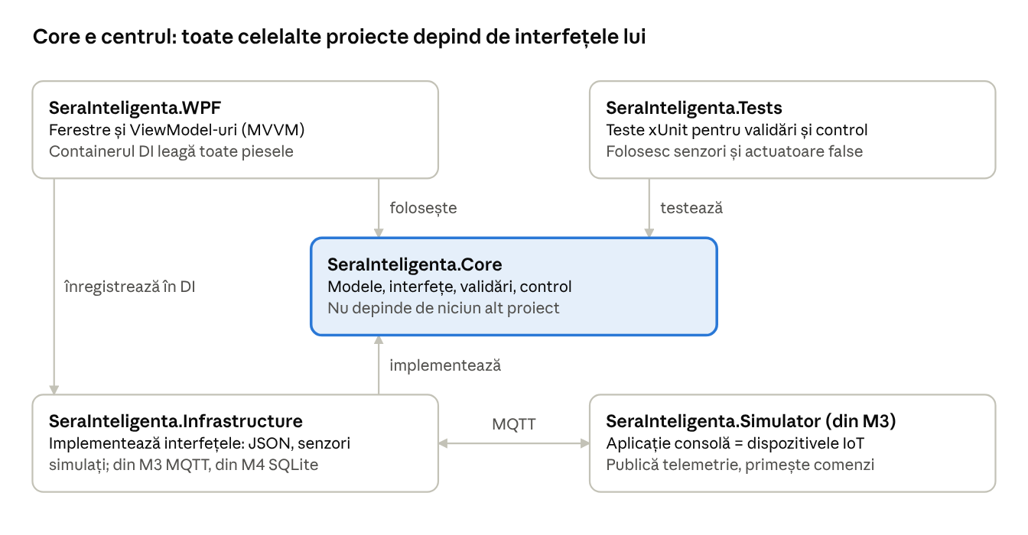
arhitectura soluției · 5 proiecte
Unde se vede IoC: injecția prin constructor în toate clasele, mai multe implementări ale aceleiași interfețe (ISenzor, IValidatorSera), configurare prin Options, și pattern-urile Strategy, Decorator și Factory introduse treptat. Unde se vede IoT: senzori și actuatoare pe zone, citire periodică, iar din M3 comunicarea MQTT cu dispozitive separate.

Funcționalități principale
Domeniu | Ce face aplicația | Materia
Configurare seră | Dimensiuni seră și parcele, așezare automată cu alei de acces, hartă 2D la scară | IoC
Validări | Suprafață, încadrare fizică, culoar minim, compatibilitatea plantelor, cu 3 niveluri: eroare, avertisment, info | IoC
Catalog plante | Profiluri din JSON: intervale de temperatură, umiditate, lumină, familie, incompatibilități | IoC
Monitorizare | Stații de climat comune serei, senzori de sol și lumină pe parcele, amplasați după dimensiuni | IoT
Automatizare | Actuatoare pe zone, mod automat și manual, reguli cu histerezis, strategii de control interschimbabile | IoT + IoC
Comunicare | Broker MQTT, simulator de dispozitive separat, stare online/offline (Last Will), comenzi | IoT
Date și alerte | Istoric în SQLite, grafice, alerte pe niveluri, export CSV | IoT
Demonstrație | Scenarii de test: caniculă, secetă, senzor defect, pierderea conexiunii | IoT + IoC

Cele 5 milestone-uri
Fiecare etapă se construiește peste cea anterioară, fără să o refacă: interfețele definite în M1 rămân aceleași, doar implementările se adaugă.
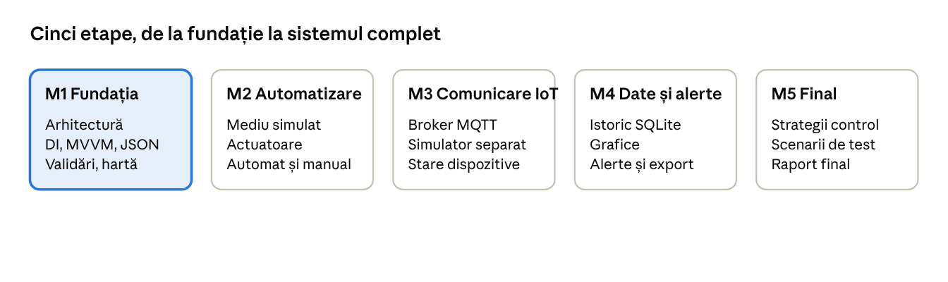
calendarul celor 5 etape
- M1 – Fundația. Soluția pe proiecte (Core, Infrastructure, WPF, Tests), modele și interfețe, container DI, MVVM, catalogul de plante și zonele citite din JSON, validările de spațiu și compatibilitate, harta 2D cu plantele pe parcele, senzori simulați cu citire periodică, teste unitare pentru validări. Livrabile: cod, plan, documentație M1.
- M2 – Simulare și automatizare. Mediu fizic simulat (zi/noapte, vreme exterioară), actuatoare pe zone (pompă, ventilator, încălzire, lampă), controller cu histerezis, mod automat și manual, stadii de creștere, animații pentru actuatoare.
- M3 – Comunicare IoT. Broker MQTT și simulator de dispozitive separat (aplicație consolă), topicuri pentru telemetrie, comenzi și evenimente, stare online/offline prin Last Will, defecte simulate și detectarea lor.
- M4 – Date și alerte. Istoric în SQLite, grafice pe zone, alerte pe niveluri cu jurnal, export CSV, hartă termică peste seră.
- M5 – Avansat și final. Strategii de control interschimbabile (praguri sau PID), scenarii de test (caniculă, secetă, senzor defect), consum de apă și energie, teste extinse, documentația finală și prezentarea.

Tehnologii, riscuri și elemente opționale
Tehnologii: C# 12, .NET 8, WPF cu MVVM, Microsoft.Extensions.DependencyInjection, Hosting și Options, System.Text.Json, xUnit, MQTTnet (din M3), Entity Framework Core cu SQLite (din M4).
Riscuri și soluții
- Timp limitat (una sau două săptămâni pe etapă, o singură persoană): funcționalitățile sunt împărțite în obligatorii și opționale; opționalele se fac doar dacă rămâne timp.
- Complexitatea MQTT: brokerul poate rula chiar în aplicație (MQTTnet), fără instalare separată.
- Lipsa hardware-ului: totul funcționează cu senzori simulați; hardware-ul real e doar un bonus.
Opțional, dacă rămâne timp: senzori ca pluginuri încărcate din DLL, control PID pentru temperatură, vreme reală prin Open-Meteo, un ESP32 cu senzori reali conectat prin MQTT.

